**[Μία φορά το χρόνο υπαίθρια Θεία Λειτουργία στον αρχαιολογικό χώρο, εκεί όπου μαρτύρησε το 18χρονο παλικαράκι](http://amfoterodexios.blogspot.com/2020/07/18.html)**

**9 Ιουλίου 2020 ώρα 6:00** θα τελεστεί υπαίθρια Θεία Λειτουργία στον τόπο όπου μαρτύρησε στις 9 Ιουλίου 1771 ο 18χρονος νεομάρτυς **άγιος Μιχαήλ Πακνανάς ή Μπακνανάς**: στους στύλους του Ολυμπίου Διός.

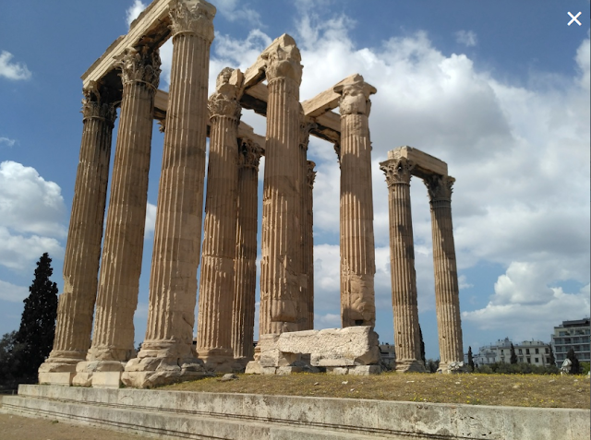

[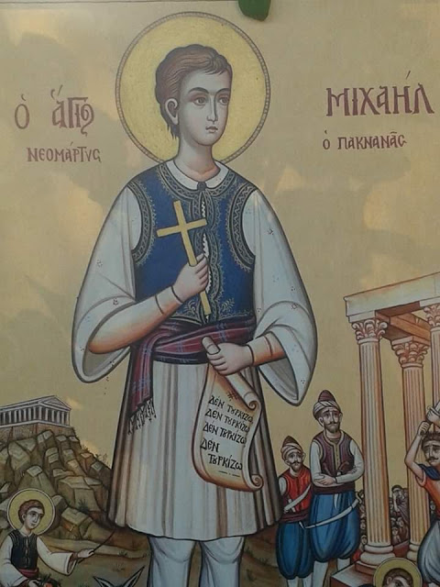](https://1.bp.blogspot.com/-pwJNnS_UBRs/XwTICCJ3AiI/AAAAAAAAHkU/YhgUgP3xfzs8onQSuizcFhvFRap5D8V9gCNcBGAsYHQ/s1600/%25CE%25AC%25CE%25B3%25CE%25B9%25CE%25BF%25CF%2582%2B%25CE%259C%25CE%25B9%25CF%2587%25CE%25B1%25CE%25AE%25CE%25BB.jpg)

Στον χώρο αυτό έφεραν στα 1771 δεμένο το 18χρονο παλικαράκι με την κατηγορία ότι τάχα μετέφερε πυρίτιδα μαζί με τα ζαρζαβατικά που πουλούσε με το γαϊδουράκι του. Οι εποχές ήταν δύσκολες. Όλοι ήταν σε αναβρασμό, λόγω των Ορλωφικών.

σε μια περίοδο που υπήρχε επαναστατικός αναβρασμός λόγω των [Ορλοφικών](https://www.sansimera.gr/articles/94). Οδηγήθηκε ενώπιον του καδή και διαμαρτυρήθηκε ότι είχε πέσει θύμα συκοφαντίας. Ο δικαστής δεν τον πίστεψε και τον καταδίκασε σε θάνατο, εκτός και αν δεχόταν να αρνηθεί την πίστη του και να ασπασθεί το Ισλάμ.  
Πηγή: <https://www.sansimera.gr/biographies/272>  
  
© SanSimera.gr

σε μια περίοδο που υπήρχε επαναστατικός αναβρασμός λόγω των [Ορλοφικών](https://www.sansimera.gr/articles/94). Οδηγήθηκε ενώπιον του καδή και διαμαρτυρήθηκε ότι είχε πέσει θύμα συκοφαντίας. Ο δικαστής δεν τον πίστεψε και τον καταδίκασε σε θάνατο, εκτός και αν δεχόταν να αρνηθεί την πίστη του και να ασπασθεί το Ισλάμ.  
Πηγή: <https://www.sansimera.gr/biographies/272>  
  
© SanSimera.gr

Τον πήγαν στον κατή. Ο Μιχαήλ διαμαρτυρήθηκε για την άδικη συκοφαντία, μα ο κατής δεν τον πίστεψε και τον καταδίκασε σε θάνατο. Εκτός αν τούρκευε!

Στην αρχή τον καλόπιασαν κι όταν εκείνος απάντησε αγέρωχα "δεν τουρκεύω" τον έσυραν δεμένο στις γειτονιές της Αθήνας για να τον εξευτελίσουν.

Ύστερα τον έφεραν στους στύλους του Ολυμπίου Διός. Ο δήμιος για να τον φοβίσει χτύπησε τον άγιο με αντεστραμμένο ξίφος στο λαιμό.

Και τότε το 18χρονο παλικαράκι γύρισε και του 'πε με θάρρος: **"Χτύπα για την πίστη του Χριστού!"**

Ο δήμιος θέλησε να τον δοκιμάσει κι άλλη μια φορά.  Με το μαχαίρι πλήγωσε τον άγιο στον τράχηλο. "Χτύπα για την πίστη!" είπε -αυτή  τη φορά πιο δυνατά το παλικάρι.

Μονομιάς κατέβηκε το ξίφος με ορμή κι η ψυχή του μάρτυρα πέταξε στο Λυτρωτή της.

Έτρεξαν οι Χριστιανοί και μάζεψαν το κορμάκι του για να το ενταφιάσουν εκεί, δίπλα στον πρώτο νοτιανατολικό στύλο. Κάποιος χάραξε μ' ένα κοφτερό σουγιά: **«1771 Ιουλίου 9 απεκεφαλίσθη ο Πακνανάς Μιχάλης».**

[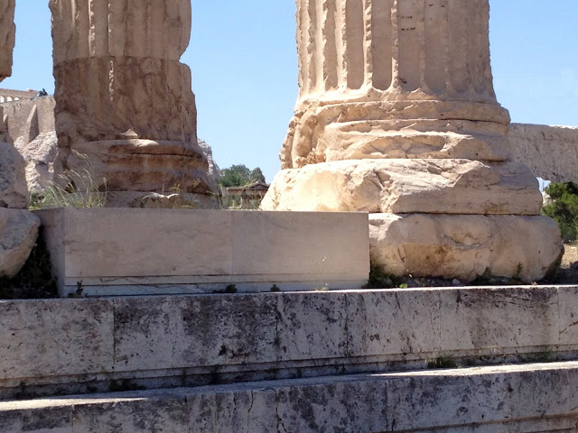](https://1.bp.blogspot.com/-1ykiRblLObU/XwS-J2qP4OI/AAAAAAAAHjI/Ia3ACS6Yf1gfyquhfP3OE6q_SDJSvXPpgCNcBGAsYHQ/s1600/00.jpg)

Πέρασαν τα χρόνια, η πατρίδα λευτερώθηκε κι οι Αθηναίοι που δεν λησμόνησαν το 18χρονο μάρτυρα του Χριστού έδωσαν το όνομά του σ' ένα μεγάλο δρόμο της Αθήνας, την **οδό Μπακνανά** στο Νέο Κόσμο. Από κεί ονομάστηκε και η παρακείμενη στάση του τραμ, **Στάση Μπακνανά**.

Στην περιοχή όπου ο άγιος διατηρούσε περιβόλι (ήταν μανάβης στο επάγγελμα) βρίσκεται το μοναδικό παρεκκλήσιο σ’ όλη την πρωτεύουσα αφιερωμένο σ' εκείνον, βρίσκεται στον Ιερό Ναό Αναλήψεως Κυρίου Νέου Κόσμου (Λαγουμιτζή και Ντελακρουά).

|  |
| --- |
| [https://1.bp.blogspot.com/-otXMrgKNmt4/XwS-4yh0GVI/AAAAAAAAHjk/3gPqr0wx7tYGImuLZLHIhtOlw2dHiC4ZgCNcBGAsYHQ/s640/analipsineoukosmou%2B%25281%2529.jpg](https://1.bp.blogspot.com/-otXMrgKNmt4/XwS-4yh0GVI/AAAAAAAAHjk/3gPqr0wx7tYGImuLZLHIhtOlw2dHiC4ZgCNcBGAsYHQ/s1600/analipsineoukosmou%2B%25281%2529.jpg) |